Mon plan de travail n°3 ADAM M.

L’imagier n°3  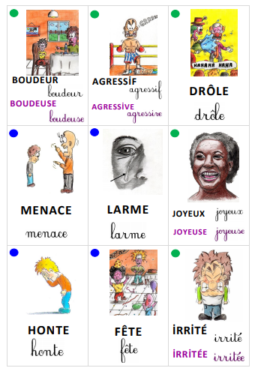  Je nomme les mots liés aux émotions. (Je les nomme à un camarade pour m'entraîner puis au maître) | Les lettres cursives  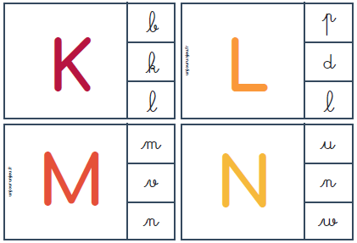  Faire Correspondre les lettres majuscule et les lettres cursives . | Phono Syllabe  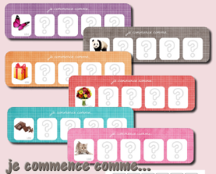  Je commence par...  Identifier et reconnaître la syllabe d'attaque. | L'écriture cursive  Boucles et étrécies  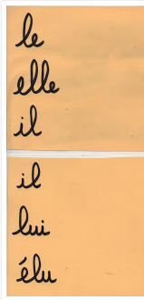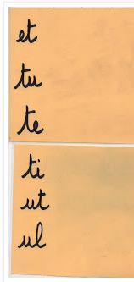  Enchaîner des étrécies  et des boucles . |  | Ecriture prénom  adam  Commencer à écrire son prénom en cursif avec modèle en respectant le sens du tracé.
D1 (L'écrit -L'oral) |  |  |  | D3 ( les Arts)
La bande numérique 4  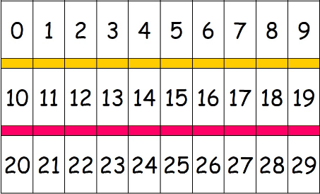    Reconstituer la BN de 1 à 30 Commencer à comprendre les régularités des nombres supérieurs 10. | Ecrire les chiffres n°4  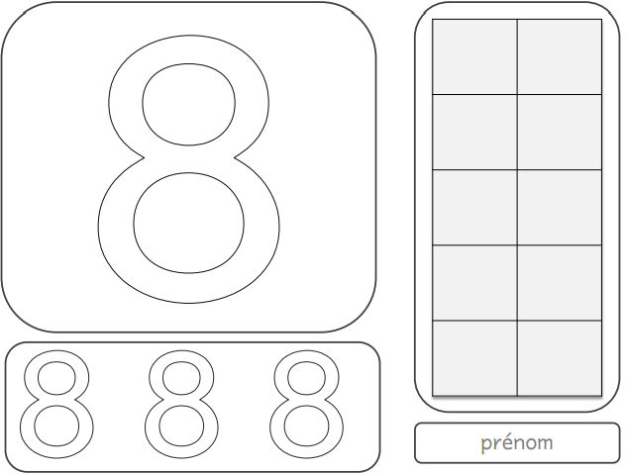  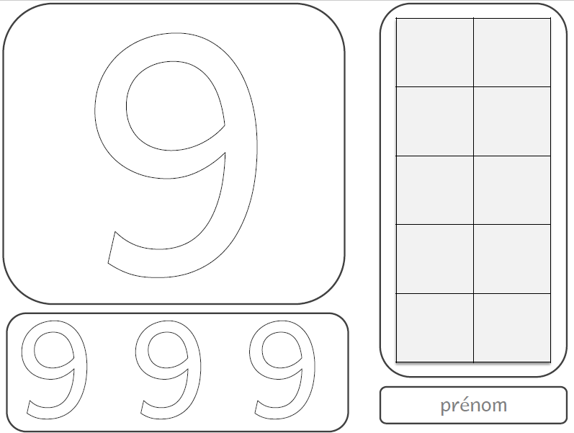  Reconnaître et écrire les chiffre 8 et 9. | Les algorithmes attrimaths  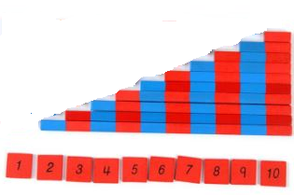  Organiser les lattes de manière logique (longueurs, couleurs) et associer la quantité correspondante | Les sabliers  Sensibiliser à la notion de durées en utilisant des dispositifs servant à les mesurer.  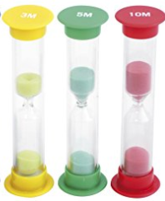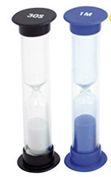  Classer ces sabliers de la plus petites durée à la plus grande |  | Engrenage  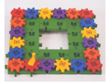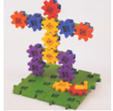  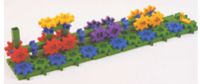  Réaliser une construction en suivant une fiche technique.
D4 (les grandeurs, le nombre, les suites organisées) |  |  |  |  |  | D5 : Les objets / Le temps / L’espace

Mon plan de travail n°3 ALIHAN

L’imagier n°3  Je nomme les mots liés aux émotions. (Je les nomme à un camarade pour m'entraîner puis au maître) | Les lettres cursives  Faire Correspondre les lettres majuscule et les lettres cursives . | Phono Syllabe  Je commence par...  Identifier et reconnaître la syllabe d'attaque. | L'écriture cursive  Boucles et étrécies  Enchaîner des étrécies  et des boucles . |  | Ecriture prénom  alihan  Commencer à écrire son prénom en cursif avec modèle en respectant le sens du tracé.
D1 (L'écrit -L'oral) |  |  |  | D3 ( les Arts)
La bande numérique 4  Reconstituer la BN de 1 à 30 Commencer à comprendre les régularités des nombres supérieurs 10. | Ecrire les chiffres n°4  Reconnaître et écrire les chiffre 8 et 9. | Les algorithmes attrimaths  Organiser les lattes de manière logique (longueurs, couleurs) et associer la quantité correspondante | Les sabliers  Sensibiliser à la notion de durées en utilisant des dispositifs servant à les mesurer.  Classer ces sabliers de la plus petites durée à la plus grande |  | Engrenage  Réaliser une construction en suivant une fiche technique.
D4 (les grandeurs, le nombre, les suites organisées) |  |  |  |  |  | D5 : Les objets / Le temps / L’espace

Mon plan de travail n°2 ASSYL

L’imagier n°3  Je nomme les mots liés aux émotions. (Je les nomme à un camarade pour m'entraîner puis au maître) | Les lettres cursives  Faire Correspondre les lettres majuscule et les lettres cursives . | Phono Syllabe  Je commence par...  Identifier et reconnaître la syllabe d'attaque. | L'écriture cursive  Boucles et étrécies  Enchaîner des étrécies  et des boucles . |  | Ecriture prénom  assyl  Commencer à écrire son prénom en cursif avec modèle en respectant le sens du tracé.
D1 (L'écrit -L'oral) |  |  |  | D3 ( les Arts)
La bande numérique 4  Reconstituer la BN de 1 à 30 Commencer à comprendre les régularités des nombres supérieurs 10. | Ecrire les chiffres n°4  Reconnaître et écrire les chiffre 8 et 9. | Les algorithmes attrimaths  Organiser les lattes de manière logique (longueurs, couleurs) et associer la quantité correspondante | Les sabliers  Sensibiliser à la notion de durées en utilisant des dispositifs servant à les mesurer.  Classer ces sabliers de la plus petites durée à la plus grande |  | Engrenage  Réaliser une construction en suivant une fiche technique.
D4 (les grandeurs, le nombre, les suites organisées) |  |  |  |  |  | D5 : Les objets / Le temps / L’espace

Mon plan de travail n°3 CEREN

L’imagier n°3  Je nomme les mots liés aux émotions. (Je les nomme à un camarade pour m'entraîner puis au maître) | Les lettres cursives  Faire Correspondre les lettres majuscule et les lettres cursives . | Phono Syllabe  Je commence par...  Identifier et reconnaître la syllabe d'attaque. | L'écriture cursive  Boucles et étrécies  Enchaîner des étrécies  et des boucles . |  | Ecriture prénom  ceren  Commencer à écrire son prénom en cursif avec modèle en respectant le sens du tracé.
D1 (L'écrit -L'oral) |  |  |  | D3 ( les Arts)
La bande numérique 4  Reconstituer la BN de 1 à 30 Commencer à comprendre les régularités des nombres supérieurs 10. | Ecrire les chiffres n°4  Reconnaître et écrire les chiffre 8 et 9. | Les algorithmes attrimaths  Organiser les lattes de manière logique (longueurs, couleurs) et associer la quantité correspondante | Les sabliers  Sensibiliser à la notion de durées en utilisant des dispositifs servant à les mesurer.  Classer ces sabliers de la plus petites durée à la plus grande |  | Engrenage  Réaliser une construction en suivant une fiche technique.
D4 (les grandeurs, le nombre, les suites organisées) |  |  |  |  |  | D5 : Les objets / Le temps / L’espace

Mon plan de travail n°3 CHRIST RAYAN

L’imagier n°3  Je nomme les mots liés aux émotions. (Je les nomme à un camarade pour m'entraîner puis au maître) | Les lettres cursives  Faire Correspondre les lettres majuscule et les lettres cursives . | Phono Syllabe  Je commence par...  Identifier et reconnaître la syllabe d'attaque. | L'écriture cursive  Boucles et étrécies  Enchaîner des étrécies  et des boucles . |  | Ecriture prénom  christ  rayan  Commencer à écrire son prénom en cursif avec modèle en respectant le sens du tracé.
D1 (L'écrit -L'oral) |  |  |  | D3 ( les Arts)
La bande numérique 4  Reconstituer la BN de 1 à 30 Commencer à comprendre les régularités des nombres supérieurs 10. | Ecrire les chiffres n°4  Reconnaître et écrire les chiffre 8 et 9. | Les algorithmes attrimaths  Organiser les lattes de manière logique (longueurs, couleurs) et associer la quantité correspondante | Les sabliers  Sensibiliser à la notion de durées en utilisant des dispositifs servant à les mesurer.  Classer ces sabliers de la plus petites durée à la plus grande |  | Engrenage  Réaliser une construction en suivant une fiche technique.
D4 (les grandeurs, le nombre, les suites organisées) |  |  |  |  |  | D5 : Les objets / Le temps / L’espace

Mon plan de travail n°3 DIANA

L’imagier n°3  Je nomme les mots liés aux émotions. (Je les nomme à un camarade pour m'entraîner puis au maître) | Les lettres cursives  Faire Correspondre les lettres majuscule et les lettres cursives . | Phono Syllabe  Je commence par...  Identifier et reconnaître la syllabe d'attaque. | L'écriture cursive  Boucles et étrécies  Enchaîner des étrécies  et des boucles . |  | Ecriture prénom  diana  Commencer à écrire son prénom en cursif avec modèle en respectant le sens du tracé.
D1 (L'écrit -L'oral) |  |  |  | D3 ( les Arts)
La bande numérique 4  Reconstituer la BN de 1 à 30 Commencer à comprendre les régularités des nombres supérieurs 10. | Ecrire les chiffres n°4  Reconnaître et écrire les chiffre 8 et 9. | Les algorithmes attrimaths  Organiser les lattes de manière logique (longueurs, couleurs) et associer la quantité correspondante | Les sabliers  Sensibiliser à la notion de durées en utilisant des dispositifs servant à les mesurer.  Classer ces sabliers de la plus petites durée à la plus grande |  | Engrenage  Réaliser une construction en suivant une fiche technique.
D4 (les grandeurs, le nombre, les suites organisées) |  |  |  |  |  | D5 : Les objets / Le temps / L’espace

Mon plan de travail n°3 ELINA

L’imagier n°3  Je nomme les mots liés aux émotions. (Je les nomme à un camarade pour m'entraîner puis au maître) | Les lettres cursives  Faire Correspondre les lettres majuscule et les lettres cursives . | Phono Syllabe  Je commence par...  Identifier et reconnaître la syllabe d'attaque. | L'écriture cursive  Boucles et étrécies  Enchaîner des étrécies  et des boucles . |  | Ecriture prénom  élina  Commencer à écrire son prénom en cursif avec modèle en respectant le sens du tracé.
D1 (L'écrit -L'oral) |  |  |  | D3 ( les Arts)
La bande numérique 4  Reconstituer la BN de 1 à 30 Commencer à comprendre les régularités des nombres supérieurs 10. | Ecrire les chiffres n°4  Reconnaître et écrire les chiffre 8 et 9. | Les algorithmes attrimaths  Organiser les lattes de manière logique (longueurs, couleurs) et associer la quantité correspondante | Les sabliers  Sensibiliser à la notion de durées en utilisant des dispositifs servant à les mesurer.  Classer ces sabliers de la plus petites durée à la plus grande |  | Engrenage  Réaliser une construction en suivant une fiche technique.
D4 (les grandeurs, le nombre, les suites organisées) |  |  |  |  |  | D5 : Les objets / Le temps / L’espace

Mon plan de travail n°3 ILYES

L’imagier n°3  Je nomme les mots liés aux émotions. (Je les nomme à un camarade pour m'entraîner puis au maître) | Les lettres cursives  Faire Correspondre les lettres majuscule et les lettres cursives . | Phono Syllabe  Je commence par...  Identifier et reconnaître la syllabe d'attaque. | L'écriture cursive  Boucles et étrécies  Enchaîner des étrécies  et des boucles . |  | Ecriture prénom  ilyes  Commencer à écrire son prénom en cursif avec modèle en respectant le sens du tracé.
D1 (L'écrit -L'oral) |  |  |  | D3 ( les Arts)
La bande numérique 4  Reconstituer la BN de 1 à 30 Commencer à comprendre les régularités des nombres supérieurs 10. | Ecrire les chiffres n°4  Reconnaître et écrire les chiffre 8 et 9. | Les algorithmes attrimaths  Organiser les lattes de manière logique (longueurs, couleurs) et associer la quantité correspondante | Les sabliers  Sensibiliser à la notion de durées en utilisant des dispositifs servant à les mesurer.  Classer ces sabliers de la plus petites durée à la plus grande |  | Engrenage  Réaliser une construction en suivant une fiche technique.
D4 (les grandeurs, le nombre, les suites organisées) |  |  |  |  |  | D5 : Les objets / Le temps / L’espace

Mon plan de travail n°3 ISMAËL

L’imagier n°3  Je nomme les mots liés aux émotions. (Je les nomme à un camarade pour m'entraîner puis au maître) | Les lettres cursives  Faire Correspondre les lettres majuscule et les lettres cursives . | Phono Syllabe  Je commence par...  Identifier et reconnaître la syllabe d'attaque. | L'écriture cursive  Boucles et étrécies  Enchaîner des étrécies  et des boucles . |  | Ecriture prénom  ismaël  Commencer à écrire son prénom en cursif avec modèle en respectant le sens du tracé.
D1 (L'écrit -L'oral) |  |  |  | D3 ( les Arts)
La bande numérique 4  Reconstituer la BN de 1 à 30 Commencer à comprendre les régularités des nombres supérieurs 10. | Ecrire les chiffres n°4  Reconnaître et écrire les chiffre 8 et 9. | Les algorithmes attrimaths  Organiser les lattes de manière logique (longueurs, couleurs) et associer la quantité correspondante | Les sabliers  Sensibiliser à la notion de durées en utilisant des dispositifs servant à les mesurer.  Classer ces sabliers de la plus petites durée à la plus grande |  | Engrenage  Réaliser une construction en suivant une fiche technique.
D4 (les grandeurs, le nombre, les suites organisées) |  |  |  |  |  | D5 : Les objets / Le temps / L’espace

Mon plan de travail n°3 LANA

L’imagier n°3  Je nomme les mots liés aux émotions. (Je les nomme à un camarade pour m'entraîner puis au maître) | Les lettres cursives  Faire Correspondre les lettres majuscule et les lettres cursives . | Phono Syllabe  Je commence par...  Identifier et reconnaître la syllabe d'attaque. | L'écriture cursive  Boucles et étrécies  Enchaîner des étrécies  et des boucles . |  | Ecriture prénom  lana  Commencer à écrire son prénom en cursif avec modèle en respectant le sens du tracé.
D1 (L'écrit -L'oral) |  |  |  | D3 ( les Arts)
La bande numérique 4  Reconstituer la BN de 1 à 30 Commencer à comprendre les régularités des nombres supérieurs 10. | Ecrire les chiffres n°4  Reconnaître et écrire les chiffre 8 et 9. | Les algorithmes attrimaths  Organiser les lattes de manière logique (longueurs, couleurs) et associer la quantité correspondante | Les sabliers  Sensibiliser à la notion de durées en utilisant des dispositifs servant à les mesurer.  Classer ces sabliers de la plus petites durée à la plus grande |  | Engrenage  Réaliser une construction en suivant une fiche technique.
D4 (les grandeurs, le nombre, les suites organisées) |  |  |  |  |  | D5 : Les objets / Le temps / L’espace

Mon plan de travail n°3 LOGAN

L’imagier n°3  Je nomme les mots liés aux émotions. (Je les nomme à un camarade pour m'entraîner puis au maître) | Les lettres cursives  Faire Correspondre les lettres majuscule et les lettres cursives . | Phono Syllabe  Je commence par...  Identifier et reconnaître la syllabe d'attaque. | L'écriture cursive  Boucles et étrécies  Enchaîner des étrécies  et des boucles . |  | Ecriture prénom  logan  Commencer à écrire son prénom en cursif avec modèle en respectant le sens du tracé.
D1 (L'écrit -L'oral) |  |  |  | D3 ( les Arts)
La bande numérique 4  Reconstituer la BN de 1 à 30 Commencer à comprendre les régularités des nombres supérieurs 10. | Ecrire les chiffres n°4  Reconnaître et écrire les chiffre 8 et 9. | Les algorithmes attrimaths  Organiser les lattes de manière logique (longueurs, couleurs) et associer la quantité correspondante | Les sabliers  Sensibiliser à la notion de durées en utilisant des dispositifs servant à les mesurer.  Classer ces sabliers de la plus petites durée à la plus grande |  | Engrenage  Réaliser une construction en suivant une fiche technique.
D4 (les grandeurs, le nombre, les suites organisées) |  |  |  |  |  | D5 : Les objets / Le temps / L’espace

Mon plan de travail n°3 M’MAH

L’imagier n°3  Je nomme les mots liés aux émotions. (Je les nomme à un camarade pour m'entraîner puis au maître) | Les lettres cursives  Faire Correspondre les lettres majuscule et les lettres cursives . | Phono Syllabe  Je commence par...  Identifier et reconnaître la syllabe d'attaque. | L'écriture cursive  Boucles et étrécies  Enchaîner des étrécies  et des boucles . |  | Ecriture prénom  m'mah  Commencer à écrire son prénom en cursif avec modèle en respectant le sens du tracé.
D1 (L'écrit -L'oral) |  |  |  | D3 ( les Arts)
La bande numérique 4  Reconstituer la BN de 1 à 30 Commencer à comprendre les régularités des nombres supérieurs 10. | Ecrire les chiffres n°4  Reconnaître et écrire les chiffre 8 et 9. | Les algorithmes attrimaths  Organiser les lattes de manière logique (longueurs, couleurs) et associer la quantité correspondante | Les sabliers  Sensibiliser à la notion de durées en utilisant des dispositifs servant à les mesurer.  Classer ces sabliers de la plus petites durée à la plus grande |  | Engrenage  Réaliser une construction en suivant une fiche technique.
D4 (les grandeurs, le nombre, les suites organisées) |  |  |  |  |  | D5 : Les objets / Le temps / L’espace

Mon plan de travail n°3 MEMPHIS

L’imagier n°3  Je nomme les mots liés aux émotions. (Je les nomme à un camarade pour m'entraîner puis au maître) | Les lettres cursives  Faire Correspondre les lettres majuscule et les lettres cursives . | Phono Syllabe  Je commence par...  Identifier et reconnaître la syllabe d'attaque. | L'écriture cursive  Boucles et étrécies  Enchaîner des étrécies  et des boucles . |  | Ecriture prénom  memphis  Commencer à écrire son prénom en cursif avec modèle en respectant le sens du tracé.
D1 (L'écrit -L'oral) |  |  |  | D3 ( les Arts)
La bande numérique 4  Reconstituer la BN de 1 à 30 Commencer à comprendre les régularités des nombres supérieurs 10. | Ecrire les chiffres n°4  Reconnaître et écrire les chiffre 8 et 9. | Les algorithmes attrimaths  Organiser les lattes de manière logique (longueurs, couleurs) et associer la quantité correspondante | Les sabliers  Sensibiliser à la notion de durées en utilisant des dispositifs servant à les mesurer.  Classer ces sabliers de la plus petites durée à la plus grande |  | Engrenage  Réaliser une construction en suivant une fiche technique.
D4 (les grandeurs, le nombre, les suites organisées) |  |  |  |  |  | D5 : Les objets / Le temps / L’espace

Mon plan de travail n°3 NISA

L’imagier n°3  Je nomme les mots liés aux émotions. (Je les nomme à un camarade pour m'entraîner puis au maître) | Les lettres cursives  Faire Correspondre les lettres majuscule et les lettres cursives . | Phono Syllabe  Je commence par...  Identifier et reconnaître la syllabe d'attaque. | L'écriture cursive  Boucles et étrécies  Enchaîner des étrécies  et des boucles . |  | Ecriture prénom  nisa  Commencer à écrire son prénom en cursif avec modèle en respectant le sens du tracé.
D1 (L'écrit -L'oral) |  |  |  | D3 ( les Arts)
La bande numérique 4  Reconstituer la BN de 1 à 30 Commencer à comprendre les régularités des nombres supérieurs 10. | Ecrire les chiffres n°4  Reconnaître et écrire les chiffre 8 et 9. | Les algorithmes attrimaths  Organiser les lattes de manière logique (longueurs, couleurs) et associer la quantité correspondante | Les sabliers  Sensibiliser à la notion de durées en utilisant des dispositifs servant à les mesurer.  Classer ces sabliers de la plus petites durée à la plus grande |  | Engrenage  Réaliser une construction en suivant une fiche technique.
D4 (les grandeurs, le nombre, les suites organisées) |  |  |  |  |  | D5 : Les objets / Le temps / L’espace

Mon plan de travail n°3 PRINCE

L’imagier n°3  Je nomme les mots liés aux émotions. (Je les nomme à un camarade pour m'entraîner puis au maître) | Les lettres cursives  Faire Correspondre les lettres majuscule et les lettres cursives . | Phono Syllabe  Je commence par...  Identifier et reconnaître la syllabe d'attaque. | L'écriture cursive  Boucles et étrécies  Enchaîner des étrécies  et des boucles . |  | Ecriture prénom  prince  Commencer à écrire son prénom en cursif avec modèle en respectant le sens du tracé.
D1 (L'écrit -L'oral) |  |  |  | D3 ( les Arts)
La bande numérique 4  Reconstituer la BN de 1 à 30 Commencer à comprendre les régularités des nombres supérieurs 10. | Ecrire les chiffres n°4  Reconnaître et écrire les chiffre 8 et 9. | Les algorithmes attrimaths  Organiser les lattes de manière logique (longueurs, couleurs) et associer la quantité correspondante | Les sabliers  Sensibiliser à la notion de durées en utilisant des dispositifs servant à les mesurer.  Classer ces sabliers de la plus petites durée à la plus grande |  | Engrenage  Réaliser une construction en suivant une fiche technique.
D4 (les grandeurs, le nombre, les suites organisées) |  |  |  |  |  | D5 : Les objets / Le temps / L’espace
Mon plan de travail n°3 RATYLE

L’imagier n°3  Je nomme les mots liés aux émotions. (Je les nomme à un camarade pour m'entraîner puis au maître) | Les lettres cursives  Faire Correspondre les lettres majuscule et les lettres cursives . | Phono Syllabe  Je commence par...  Identifier et reconnaître la syllabe d'attaque. | L'écriture cursive  Boucles et étrécies  Enchaîner des étrécies  et des boucles . |  | Ecriture prénom  ratyle  Commencer à écrire son prénom en cursif avec modèle en respectant le sens du tracé.
D1 (L'écrit -L'oral) |  |  |  | D3 ( les Arts)
La bande numérique 4  Reconstituer la BN de 1 à 30 Commencer à comprendre les régularités des nombres supérieurs 10. | Ecrire les chiffres n°4  Reconnaître et écrire les chiffre 8 et 9. | Les algorithmes attrimaths  Organiser les lattes de manière logique (longueurs, couleurs) et associer la quantité correspondante | Les sabliers  Sensibiliser à la notion de durées en utilisant des dispositifs servant à les mesurer.  Classer ces sabliers de la plus petites durée à la plus grande |  | Engrenage  Réaliser une construction en suivant une fiche technique.
D4 (les grandeurs, le nombre, les suites organisées) |  |  |  |  |  | D5 : Les objets / Le temps / L’espace

Mon plan de travail n°3 SOHAN

L’imagier n°3  Je nomme les mots liés aux émotions. (Je les nomme à un camarade pour m'entraîner puis au maître) | Les lettres cursives  Faire Correspondre les lettres majuscule et les lettres cursives . | Phono Syllabe  Je commence par...  Identifier et reconnaître la syllabe d'attaque. | L'écriture cursive  Boucles et étrécies  Enchaîner des étrécies  et des boucles . |  | Ecriture prénom  sohan  Commencer à écrire son prénom en cursif avec modèle en respectant le sens du tracé.
D1 (L'écrit -L'oral) |  |  |  | D3 ( les Arts)
La bande numérique 4  Reconstituer la BN de 1 à 30 Commencer à comprendre les régularités des nombres supérieurs 10. | Ecrire les chiffres n°4  Reconnaître et écrire les chiffre 8 et 9. | Les algorithmes attrimaths  Organiser les lattes de manière logique (longueurs, couleurs) et associer la quantité correspondante | Les sabliers  Sensibiliser à la notion de durées en utilisant des dispositifs servant à les mesurer.  Classer ces sabliers de la plus petites durée à la plus grande |  | Engrenage  Réaliser une construction en suivant une fiche technique.
D4 (les grandeurs, le nombre, les suites organisées) |  |  |  |  |  | D5 : Les objets / Le temps / L’espace

Mon plan de travail n°3 ADAM F.

L’imagier n°3  Je nomme les mots liés aux émotions. (Je les nomme à un camarade pour m'entraîner puis au maître) | Les lettres cursives  Faire Correspondre les lettres majuscule et les lettres cursives . | Phono Syllabe  Je commence par...  Identifier et reconnaître la syllabe d'attaque. | L'écriture cursive  Boucles et étrécies  Enchaîner des étrécies  et des boucles . |  | Ecriture prénom  adam  Commencer à écrire son prénom en cursif avec modèle en respectant le sens du tracé.
D1 (L'écrit -L'oral) |  |  |  | D3 ( les Arts)
La bande numérique 4  Reconstituer la BN de 1 à 30 Commencer à comprendre les régularités des nombres supérieurs 10. | Ecrire les chiffres n°4  Reconnaître et écrire les chiffre 8 et 9. | Les algorithmes attrimaths  Organiser les lattes de manière logique (longueurs, couleurs) et associer la quantité correspondante | Les sabliers  Sensibiliser à la notion de durées en utilisant des dispositifs servant à les mesurer.  Classer ces sabliers de la plus petites durée à la plus grande |  | Engrenage  Réaliser une construction en suivant une fiche technique.
D4 (les grandeurs, le nombre, les suites organisées) |  |  |  |  |  | D5 : Les objets / Le temps / L’espace

Mon plan de travail n°3 RAYAN

L’imagier n°3  Je nomme les mots liés aux émotions. (Je les nomme à un camarade pour m'entraîner puis au maître) | Les lettres cursives  Faire Correspondre les lettres majuscule et les lettres cursives . | Phono Syllabe  Je commence par...  Identifier et reconnaître la syllabe d'attaque. | L'écriture cursive  Boucles et étrécies  Enchaîner des étrécies  et des boucles . |  | Ecriture prénom  rayan  Commencer à écrire son prénom en cursif avec modèle en respectant le sens du tracé.
D1 (L'écrit -L'oral) |  |  |  | D3 ( les Arts)
La bande numérique 4  Reconstituer la BN de 1 à 30 Commencer à comprendre les régularités des nombres supérieurs 10. | Ecrire les chiffres n°4  Reconnaître et écrire les chiffre 8 et 9. | Les algorithmes attrimaths  Organiser les lattes de manière logique (longueurs, couleurs) et associer la quantité correspondante | Les sabliers  Sensibiliser à la notion de durées en utilisant des dispositifs servant à les mesurer.  Classer ces sabliers de la plus petites durée à la plus grande |  | Engrenage  Réaliser une construction en suivant une fiche technique.
D4 (les grandeurs, le nombre, les suites organisées) |  |  |  |  |  | D5 : Les objets / Le temps / L’espace

Mon plan de travail n°3 RAYAN

L’imagier n°2  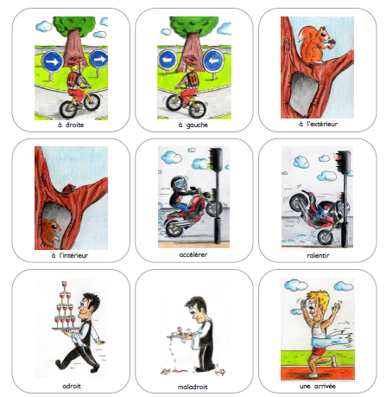  Je nomme les mots e la grande motricité. (Je les nomme à un camarade pour m'entraîner puis au maître) | Lettres mobiles  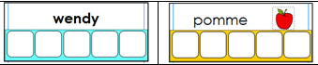  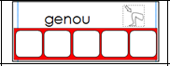  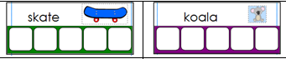  Je manipule des lettres scripts | Reconnaissance des lettres de l’alphabet  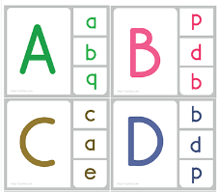  Reconnaître les lettres dans deux écritures (Maj. / Script) | L'écriture cursive  2ème forme : Les étrécies  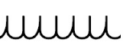  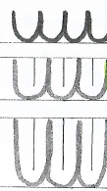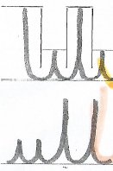  Enchaîner des étrécies  de différentes tailles. |  | Ecriture prénom  rayan  Repasser sur son prénom en cursif pour apprendre à le reconnaître et à le tracer
D1 (L'écrit -L'oral) |  |  |  | D3 ( les Arts)
La bande numérique  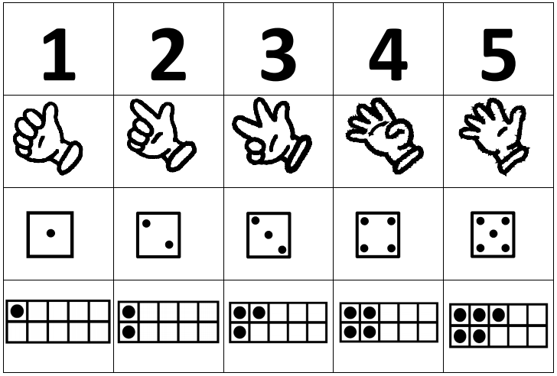  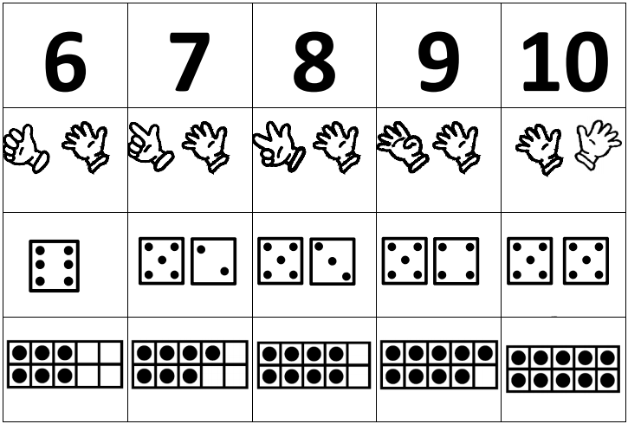  Reconstituer la BN de 1 à 10 sous 4 formes. | Apprendre à écrire  les chiffres n°3  Le chiffre 7  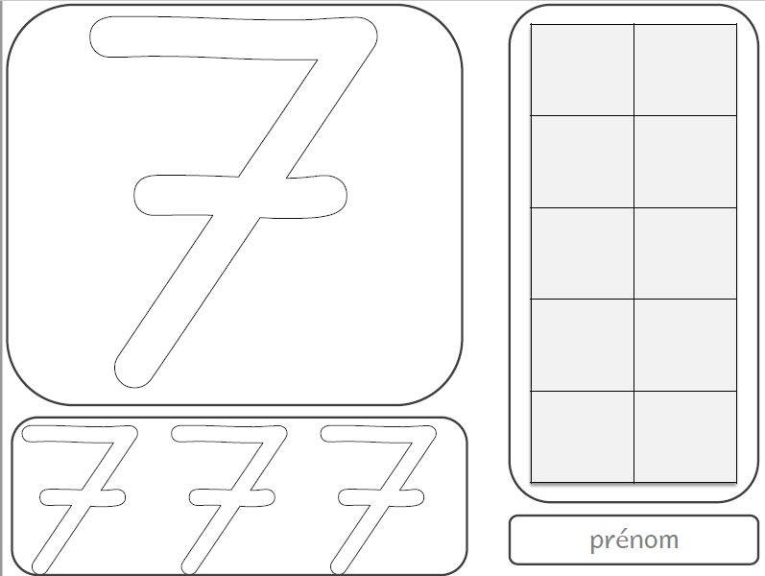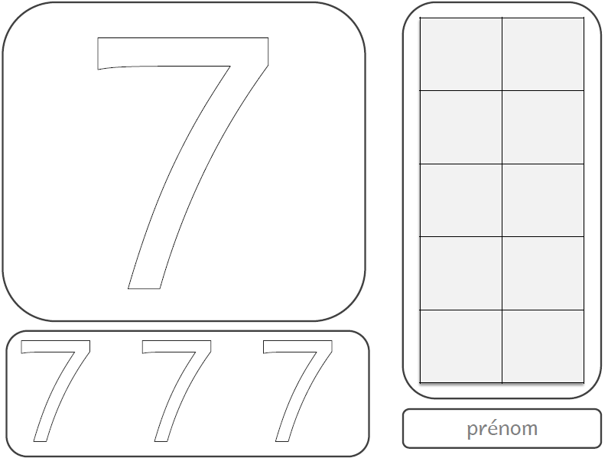  Réaliser les chiffres en pâte à modeler / Leur associer une quantité / Repasser sur les chiffres / Les écrire tout seul. | Les grandeurs  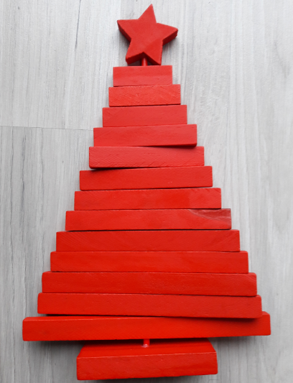  Le sapin de noël  Organiser des lattes de différentes longueur pour reconstituer le sapin de Noël . | 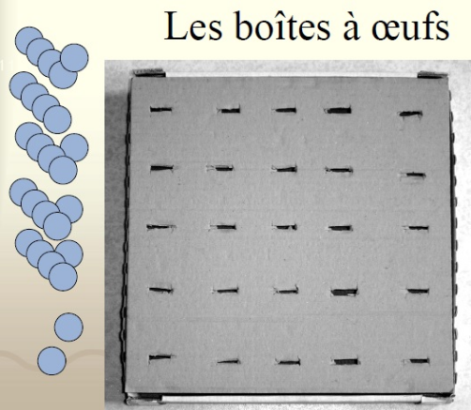  Enumération  S'organiser pour remplir une boîte à œufs de jetons |  | TISSAGE n°2  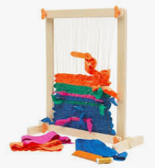  Défi : Je tisse en organisant les couleurs
D4 (les grandeurs, le nombre, les suites organisées) |  |  |  |  |  | D5 : Les objets / Le temps / L’espace

